Anexo 11. Alertas incremento de amenaza bajo escenarios de cambio climático para las UFH de Túquerres, Nariño
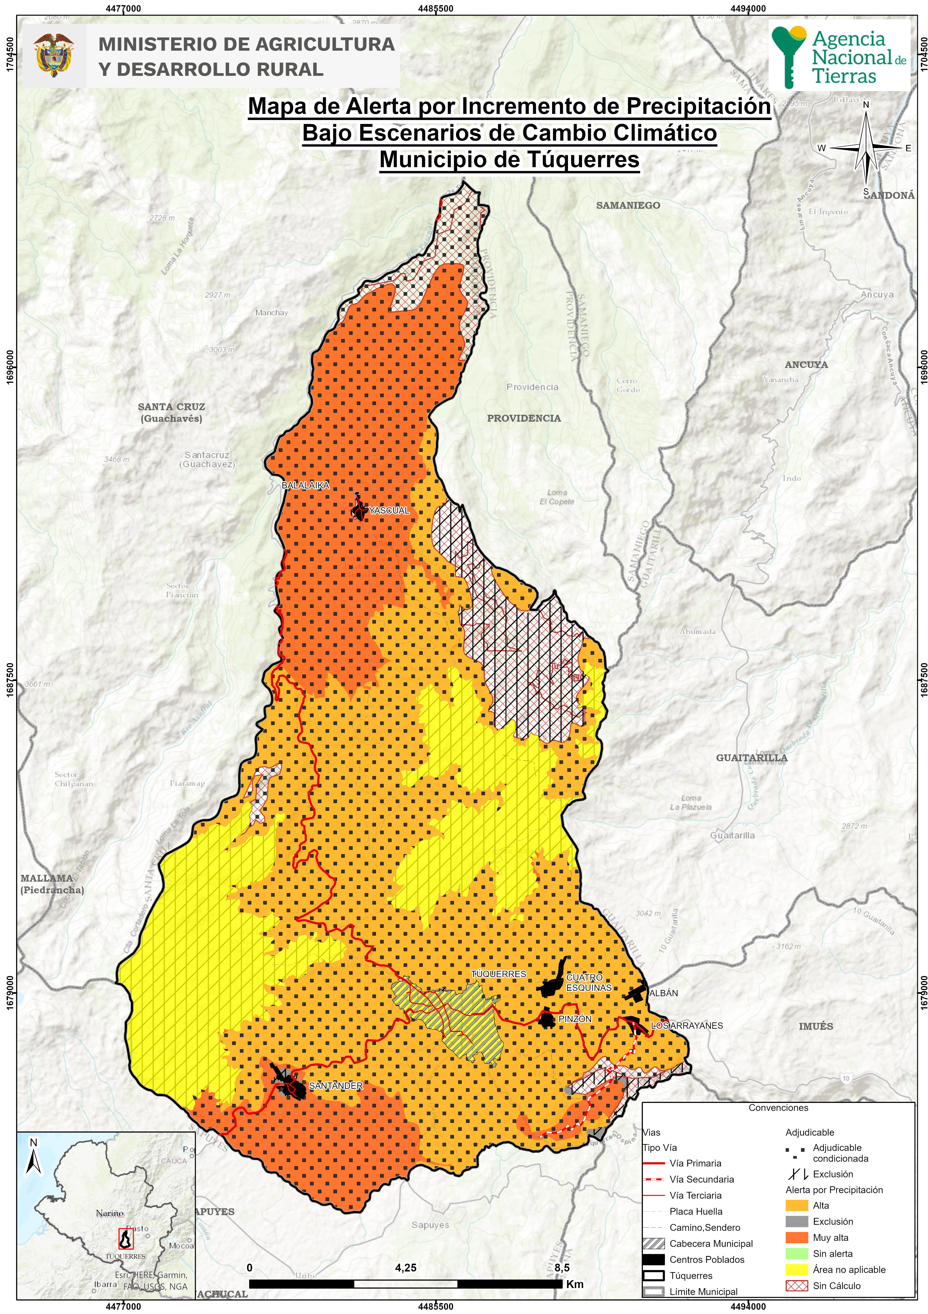
Tipo | UFH | Polígono | Amenaza | Escenario (pptn) | Alerta CC | Área (ha)
3 | 03Hb-73 | 1 | Alta | 11% a 20% | Muy alta | 128,30
3 | 03Hb-73 | 2 | Baja | 11% a 20% | Media | 1,03
3 | 03Hb-73 | 2 | Media | 11% a 20% | Alta | 36,46
3 | 03Hb-73 | 2 | Alta | 11% a 20% | Muy alta | 58,26
3 | 03Lb-73 | 1 | Alta | 11% a 20% | Muy alta | 171,50
3 | 03Lb-73 | 2 | Alta | 11% a 20% | Muy alta | 40,95
3 | 03Lb-73 | 3 | Alta | 11% a 20% | Muy alta | 65,63
3 | 03Lb-73 | 4 | Media | 11% a 20% | Alta | 52,74
3 | 03Lb-73 | 5 | Media | 11% a 20% | Alta | 61,67
3 | 03Lb-73 | 5 | Alta | 11% a 20% | Muy alta | 0,01
3 | 03Lb-73 | 6 | Media | 11% a 20% | Alta | 0,33
3 | 03Lb-73 | 6 | Alta | 11% a 20% | Muy alta | 26,77
3 | 03Lb-73 | 7 | Media | 11% a 20% | Alta | 207,30
3 | 03Lb-73 | 7 | Alta | 11% a 20% | Muy alta | 1,50
3 | 03Lb-73 | 8 | Media | 11% a 20% | Alta | 68,14
3 | 03Lc-73 | 1 | Media | 11% a 20% | Alta | 84,53
3 | 03Lc-73 | 1 | Alta | 11% a 20% | Muy alta | 100,75
4 | 04Hc-67 | 1 | Media | 11% a 20% | Alta | 25,41
4 | 04Hc-67 | 1 | Alta | 11% a 20% | Muy alta | 10,66
4 | 04Hc-67 | 2 | Media | 11% a 20% | Alta | 48,55
4 | 04Hc-67 | 2 | Alta | 11% a 20% | Muy alta | 0,13
4 | 04Hc-67 | 3 | Media | 11% a 20% | Alta | 49,45
4 | 04Hc-67 | 4 | Media | 11% a 20% | Alta | 372,80
4 | 04Hc-67 | 4 | Alta | 11% a 20% | Muy alta | 0,26
4 | 04Hc-67 | 5 | Media | 11% a 20% | Alta | 249,82
4 | 04Hc-67 | 5 | Alta | 11% a 20% | Muy alta | 2,41
4 | 04Hc-67 | 6 | Media | 11% a 20% | Alta | 39,37
4 | 04Hc-67 | 6 | Alta | 11% a 20% | Muy alta | 13,38
4 | 04Lc-67 | 1 | Media | 11% a 20% | Alta | 3,18
4 | 04Lc-67 | 1 | Alta | 11% a 20% | Muy alta | 103,13
4 | 04Lc-67 | 2 | Media | 11% a 20% | Alta | 32,58
4 | 04Lc-67 | 3 | Media | 11% a 20% | Alta | 85,40
4 | 04Lc-67 | 4 | Media | 11% a 20% | Alta | 316,06
4 | 04Lc-67 | 4 | Alta | 11% a 20% | Muy alta | 2,22
6 | 06Hb-55 | 1 | Alta | 11% a 20% | Muy alta | 4,98
6 | 06Hb-55 | 2 | Alta | 11% a 20% | Muy alta | 0,26
6 | 06Hc-55 | 1 | Baja | 11% a 20% | Media | 0,61
6 | 06Hc-55 | 1 | Media | 11% a 20% | Alta | 17,01
6 | 06Hc-55 | 1 | Alta | 11% a 20% | Muy alta | 54,26
6 | 06Ld-55 | 1 | Media | 11% a 20% | Alta | 99,37
6 | 06Ld-55 | 1 | Alta | 11% a 20% | Muy alta | 0,40
6 | 06Ld-55 | 2 | Media | 11% a 20% | Alta | 217,17
6 | 06Ld-55 | 2 | Alta | 11% a 20% | Muy alta | 3,20
7 | 07Hd-49 | 1 | Baja | 11% a 20% | Media | 11,54
7 | 07Hd-49 | 1 | Media | 11% a 20% | Alta | 98,13
7 | 07Hd-49 | 1 | Alta | 11% a 20% | Muy alta | 160,31
7 | 07Hd-49 | 2 | Media | 11% a 20% | Alta | 1266,09
7 | 07Hd-49 | 2 | Alta | 11% a 20% | Muy alta | 34,36
7 | 07Hd-49 | 3 | Media | 11% a 20% | Alta | 324,46
7 | 07Hd-49 | 3 | Alta | 11% a 20% | Muy alta | 6,15
7 | 07Hd-49 | 4 | Media | 11% a 20% | Alta | 99,95
7 | 07Hd-49 | 4 | Alta | 11% a 20% | Muy alta | 2,16
7 | 07Ld-49 | 1 | Media | 11% a 20% | Alta | 34,16
7 | 07Ld-49 | 1 | Alta | 11% a 20% | Muy alta | 0,07
7 | 07Ld-49 | 2 | Media | 11% a 20% | Alta | 104,44
7 | 07Ld-49 | 2 | Alta | 11% a 20% | Muy alta | 284,79
7 | 07Ld-49 | 3 | Media | 11% a 20% | Alta | 73,08
7 | 07Ld-49 | 4 | Media | 11% a 20% | Alta | 201,90
7 | 07Ld-49 | 4 | Alta | 11% a 20% | Muy alta | 2,45
8 | 08Hd-44 | 1 | Media | 11% a 20% | Alta | 1,45
8 | 08Hd-44 | 1 | Alta | 11% a 20% | Muy alta | 0,29
8 | 08He-44 | 1 | Baja | 11% a 20% | Media | 0,95
8 | 08He-44 | 1 | Media | 11% a 20% | Alta | 924,88
8 | 08He-44 | 1 | Alta | 11% a 20% | Muy alta | 26,71
8 | 08Le-44 | 1 | Media | 11% a 20% | Alta | 84,21
8 | 08Le-44 | 1 | Alta | 11% a 20% | Muy alta | 25,58
8 | 08Le-44 | 2 | Media | 11% a 20% | Alta | 132,64
8 | 08Le-44 | 2 | Alta | 11% a 20% | Muy alta | 27,35
8 | 08Le-44 | 3 | Media | 11% a 20% | Alta | 59,50
8 | 08Le-44 | 3 | Alta | 11% a 20% | Muy alta | 5,00
8 | 08Le-44 | 4 | Media | 11% a 20% | Alta | 5,15
8 | 08Le-44 | 4 | Alta | 11% a 20% | Muy alta | 35,87
8 | 08Les1-44 | 1 | Media | 11% a 20% | Alta | 11,33
8 | 08Les1-44 | 1 | Alta | 11% a 20% | Muy alta | 128,87
9 | 09He-38 | 1 | Media | 11% a 20% | Alta | 245,38
9 | 09He-38 | 1 | Alta | 11% a 20% | Muy alta | 56,91
9 | 09He-38 | 2 | Media | 11% a 20% | Alta | 19,01
9 | 09He-38 | 2 | Alta | 11% a 20% | Muy alta | 1,80
9 | 09He-38 | 3 | Media | 11% a 20% | Alta | 118,80
9 | 09He-38 | 3 | Alta | 11% a 20% | Muy alta | 12,33
10 | 10Hf-30 | 1 | Media | 11% a 20% | Alta | 51,24
10 | 10Hf-30 | 1 | Alta | 11% a 20% | Muy alta | 0,25
10 | 10Hf-30 | 2 | Media | 11% a 20% | Alta | 28,68
10 | 10Hf-30 | 2 | Alta | 11% a 20% | Muy alta | 0,24
10 | 10Hf-30 | 3 | Media | 11% a 20% | Alta | 235,73
10 | 10Hf-30 | 3 | Alta | 11% a 20% | Muy alta | 8,14
10 | 10Hf-30 | 4 | Media | 11% a 20% | Alta | 45,43
10 | 10Hf-30 | 4 | Alta | 11% a 20% | Muy alta | 0,88
10 | 10Hf-30 | 5 | Media | 11% a 20% | Alta | 312,74
10 | 10Hf-30 | 5 | Alta | 11% a 20% | Muy alta | 22,56
10 | 10Hf-30 | 6 | Media | 11% a 20% | Alta | 26,79
10 | 10Hf-30 | 6 | Alta | 11% a 20% | Muy alta | 1,58
10 | 10Lf-30 | 1 | Media | 11% a 20% | Alta | 114,63
10 | 10Lf-30 | 1 | Alta | 11% a 20% | Muy alta | 0,12
10 | 10Lf-30 | 2 | Media | 11% a 20% | Alta | 31,72
10 | 10Lf-30 | 2 | Alta | 11% a 20% | Muy alta | 0,85
10 | 10Lf-30 | 3 | Media | 11% a 20% | Alta | 108,75
10 | 10Lf-30 | 3 | Alta | 11% a 20% | Muy alta | 12,85
10 | 10Lf-30 | 4 | Media | 11% a 20% | Alta | 47,98
10 | 10Lf-30 | 4 | Alta | 11% a 20% | Muy alta | 1,17
10 | 10Lf-30 | 5 | Media | 11% a 20% | Alta | 132,66
10 | 10Lf-30 | 5 | Alta | 11% a 20% | Muy alta | 20,38
10 | 10Lf-30 | 6 | Media | 11% a 20% | Alta | 47,70
10 | 10Lf-30 | 6 | Alta | 11% a 20% | Muy alta | 13,64
10 | 10Lf-30 | 7 | Media | 11% a 20% | Alta | 63,45
10 | 10Lf-30 | 7 | Alta | 11% a 20% | Muy alta | 31,39
10 | 10Lf-30 | 8 | Media | 11% a 20% | Alta | 39,86
10 | 10Lf-30 | 8 | Alta | 11% a 20% | Muy alta | 11,18
10 | 10Lf-30 | 9 | Media | 11% a 20% | Alta | 10,11
10 | 10Lf-30 | 9 | Alta | 11% a 20% | Muy alta | 28,56
10 | 10Lf-30 | 10 | Media | 11% a 20% | Alta | 0,06
10 | 10Lf-30 | 11 | Media | 11% a 20% | Alta | 8,08
10 | 10Lf-30 | 11 | Alta | 11% a 20% | Muy alta | 201,54
10 | 10Lf-30 | 12 | Media | 11% a 20% | Alta | 215,55
10 | 10Lf-30 | 12 | Alta | 11% a 20% | Muy alta | 66,66
10 | 10Lf-30 | 13 | Media | 11% a 20% | Alta | 87,52
10 | 10Lf-30 | 13 | Alta | 11% a 20% | Muy alta | 643,91
10 | 10Lf2s1-30 | 1 | Media | 11% a 20% | Alta | 41,92
10 | 10Lf2s1-30 | 2 | Media | 11% a 20% | Alta | 82,82
10 | 10Lf2s1-30 | 2 | Alta | 11% a 20% | Muy alta | 71,39
10 | 10Lfs1-30 | 1 | Media | 11% a 20% | Alta | 60,93
10 | 10Lfs1-30 | 1 | Alta | 11% a 20% | Muy alta | 1205,35
10 | 10Lg-30 | 1 | Media | 11% a 20% | Alta | 42,85
10 | 10Lg-30 | 1 | Alta | 11% a 20% | Muy alta | 23,46
10 | 10Lg-30 | 2 | Media | 11% a 20% | Alta | 33,76
10 | 10Lg-30 | 2 | Alta | 11% a 20% | Muy alta | 2,87
10 | 10Lg-30 | 3 | Media | 11% a 20% | Alta | 469,02
10 | 10Lg-30 | 3 | Alta | 11% a 20% | Muy alta | 118,55
10 | 10Lg-30 | 4 | Media | 11% a 20% | Alta | 2,19
10 | 10Lg-30 | 4 | Alta | 11% a 20% | Muy alta | 50,37
10 | 10Lg-30 | 5 | Media | 11% a 20% | Alta | 4,93
10 | 10Lg-30 | 5 | Alta | 11% a 20% | Muy alta | 27,75
10 | 10Lg-30 | 5 | Muy alta | 11% a 20% | Muy alta | 0,13
10 | 10Lg-30 | 6 | Media | 11% a 20% | Alta | 77,01
10 | 10Lg-30 | 6 | Alta | 11% a 20% | Muy alta | 206,84
10 | 10Lgs1-30 | 1 | Media | 11% a 20% | Alta | 62,87
10 | 10Lgs1-30 | 1 | Alta | 11% a 20% | Muy alta | 879,53
10 | 10Lgs1-30 | 1 | Muy alta | 11% a 20% | Muy alta | 0,64
11 | 11Hf-23 | 1 | Media | 11% a 20% | Alta | 83,28
11 | 11Hf-23 | 1 | Alta | 11% a 20% | Muy alta | 10,14
11 | 11Hf-23 | 2 | Media | 11% a 20% | Alta | 31,99
11 | 11Hf-23 | 2 | Alta | 11% a 20% | Muy alta | 0,41
11 | 11Hf-23 | 3 | Media | 11% a 20% | Alta | 757,37
11 | 11Hf-23 | 3 | Alta | 11% a 20% | Muy alta | 123,29
11 | 11Hf-23 | 4 | Media | 11% a 20% | Alta | 76,13
11 | 11Hf-23 | 4 | Alta | 11% a 20% | Muy alta | 2,10
11 | 11Hfs1-23 | 1 | Alta | 11% a 20% | Muy alta | 1,42
11 | 11Hfs1-23 | 2 | Media | 11% a 20% | Alta | 0,52
11 | 11Hfs1-23 | 2 | Alta | 11% a 20% | Muy alta | 6,66
11 | 11Hg-23 | 1 | Media | 11% a 20% | Alta | 116,50
11 | 11Hg-23 | 1 | Alta | 11% a 20% | Muy alta | 21,50
11 | 11Hg-23 | 2 | Media | 11% a 20% | Alta | 94,15
11 | 11Hg-23 | 2 | Alta | 11% a 20% | Muy alta | 38,08
11 | 11HgL-23 | 1 | Media | 11% a 20% | Alta | 11,54
11 | 11HgL-23 | 1 | Alta | 11% a 20% | Muy alta | 0,28

